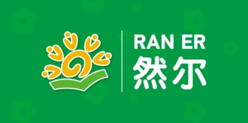北京然尔阅读公益发展中心

2017年度报告

联系我们：

地址：北京市朝阳区安慧北里逸园2号楼4单元1402

电话：010-84023999

网址：www.ranercn.org

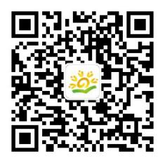邮箱：raner_cn@126.com

微信公众号：然尔公益ranercn

**基本信息**

北京然尔阅读公益发展中心是以推广儿童有效阅读，构建农村地区儿童阅读生态环境、促进农村地区教育均衡发展为使命的教育型公益组织，于2015年12月21日在北京市民政局注册登记（京民政字第0030775号）。

**愿景：**让儿童拥有终身与书相伴的习惯

**使命**：推广儿童有效阅读，构建农村地区儿童阅读生态环境、促进农村地区教育均衡发展

**价值观：**诚信  关爱  品质  坚持

**然尔理念：**



“然尔”的图标由：书、太阳、种子、人组成

“然”在古语中同“燃”，意为：点燃、鼓舞。引申的教育含义是启迪，社会含义是“助人自助”。

“然尔”愿做一个点灯人，用阅读点亮孩子们心中的梦想；

“然尔”愿做一颗小小的火种，用行动点燃教育者心中的教育情怀；然尔愿做一种探索，鼓舞更多的人一起来参与乡村教育公益。

“然尔”就是我点燃你，你鼓舞我，一起来关注教育的未来。

**组织架构**

**理事会和监事**

理事会是本中心的最高决策机构，为中心开拓资源、宣传中心的理念和形象等提供各方面的支持。

**理事会成员**

理事长 段英 北京然尔建筑大学招生就业处处长

副理事长 博京   北京电视台生活频道导演

理事   安铁岭  首都师范大学马克思主义教育学院副院长

理事   廖雅猛  启皓控股有限公司 传播高级经理

理事   石丽娜   北京商翱科技有限公司人力资源经理  
  理事 张景瑶 北京建筑大学 学生

监事  马立  用友软件科技股份公司HCM实施总监

**北京然尔阅读公益发展中心组织架构**

理事会

执行团队

财务部

综合事务部

项目管理

品牌筹资

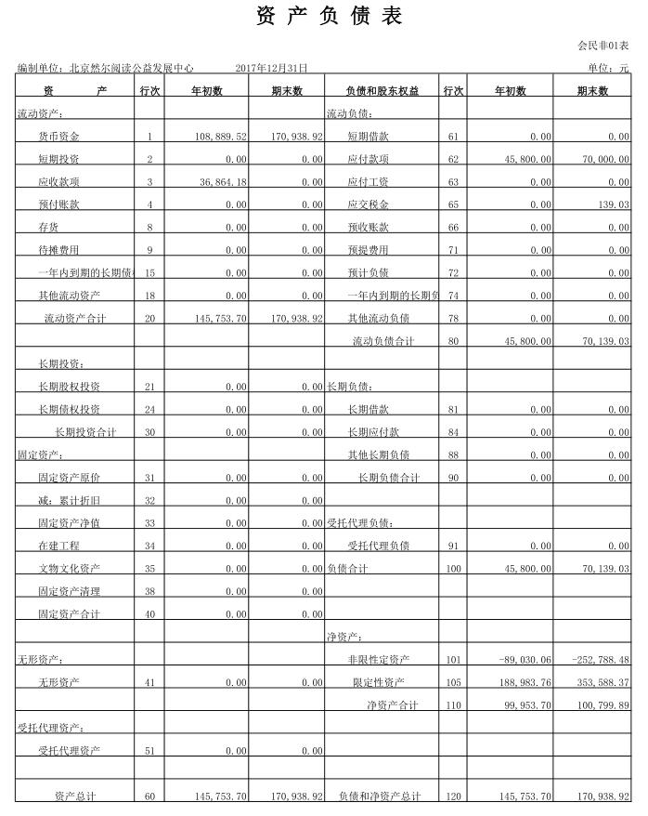

**财务报告**

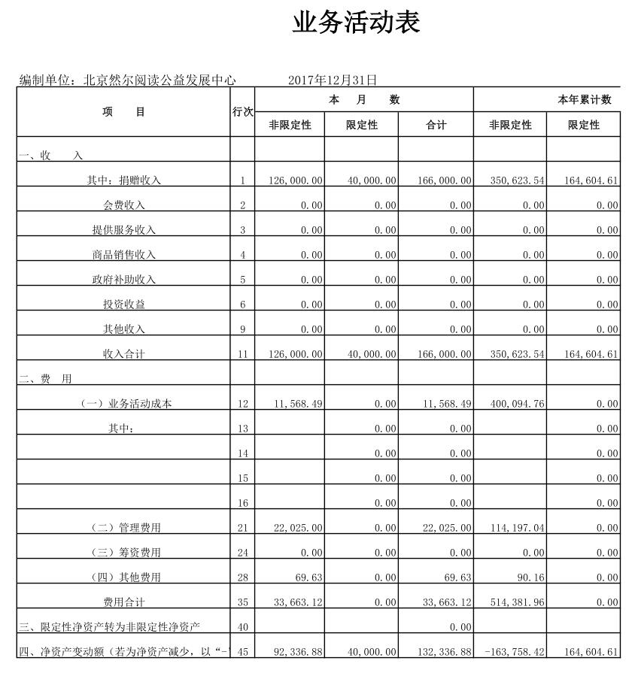

**捐赠明细（元）**

|  |  |  |  |  |  |
| --- | --- | --- | --- | --- | --- |
| 捐赠  时间 | 捐赠单位  或个人 | 捐赠  金额 | 捐赠  用途 | 捐赠款  使用金额 | 项目完  成情况 |
| 1.22 | 上海真爱梦想  公益基金会 | 14001.11 | 捐赠款 | 14001.11 | 已完成 |
| 2.13 | 上海真爱梦想  公益基金会 | 45047.5 | 捐赠款 | 45047.5 | 已完成 |
| 6.9 | 北京市东城区关心一代工作委员会 | 3000 | 文体  用品 | 3000 | 已完成 |
| 6.9 | 中英人寿保险  有限公司 | 5445.85 | 项目款 | 5445.85 | 已完成 |
| 6.19 | 深圳市爱阅  公益基金会 | 50000 | 项目费 | 50000 | 已完成 |
| 7.30 | 段英 | 71415 | 捐赠款 | 71415 | 已完成 |
| 8.17 | 上海真爱梦想  公益基金会 | 1556 | 捐赠款 | 1556 | 已完成 |
| 9.22 | 上海真爱梦想  公益基金会 | 59762.69 | 童书  太行 | 59762.69 | 已完成 |
| 9.30 | 段英 | 85000 | 捐赠款 | 85000 | 已完成 |
| 12.15 | 深圳市爱阅  公益基金会 | 40000 | 项目费 | 40000 | 已完成 |
| 12.16 | 段英 | 60000 | 捐赠款 | 60000 | 已完成 |
| 12.21 | 段睿 | 66000 | 捐赠款 | 66000 | 已完成 |
| 12.30 | 段英 | 14000 | 捐赠款 | 14000 | 已完成 |

**品牌项目介绍：童书太行**

“童书太行”项目始于2015年，是以在阜平县建立以然尔中心图书馆、学校图书馆、家庭图书馆三级联动的社会、学校、家庭图书馆为平台，利用中心具有的教育、文化资源优势，从儿童阅读到写作、读书到实践、阅读课程融入教育课程、教师阅读指导方法培训等方式、以在地化原则为指导，整合地区教育、文化、共青团、宣传等部门共同参与地区儿童有效阅读推广活动。同时，中心提供然尔志愿者专业实践和社会实践服务平台，发挥志愿者所学所长，让志愿者在受教育、做贡献、长才干的服务过程中，对项目的发展起到积极推动作用，以此构建农村儿童阅读生态环境，推动儿童有效阅读深入开展，探索可推广的模式，用阅读实现教育精准扶贫,建设中国美丽乡村。

截止2017年12月31日，已在阜平县捐建县城图书馆1个，学校图书馆12个，家庭图书馆2个，捐赠图书22000余册，组织阅读活动六次，组织教师培训八次，惠及儿童青少年10000余人。

**主要项目概要**

**一、图书馆建设**

**（一）然尔图书馆建设**

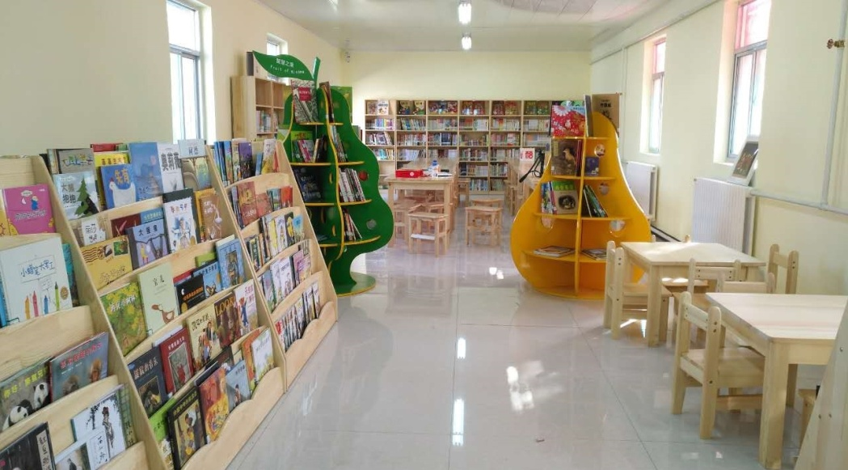

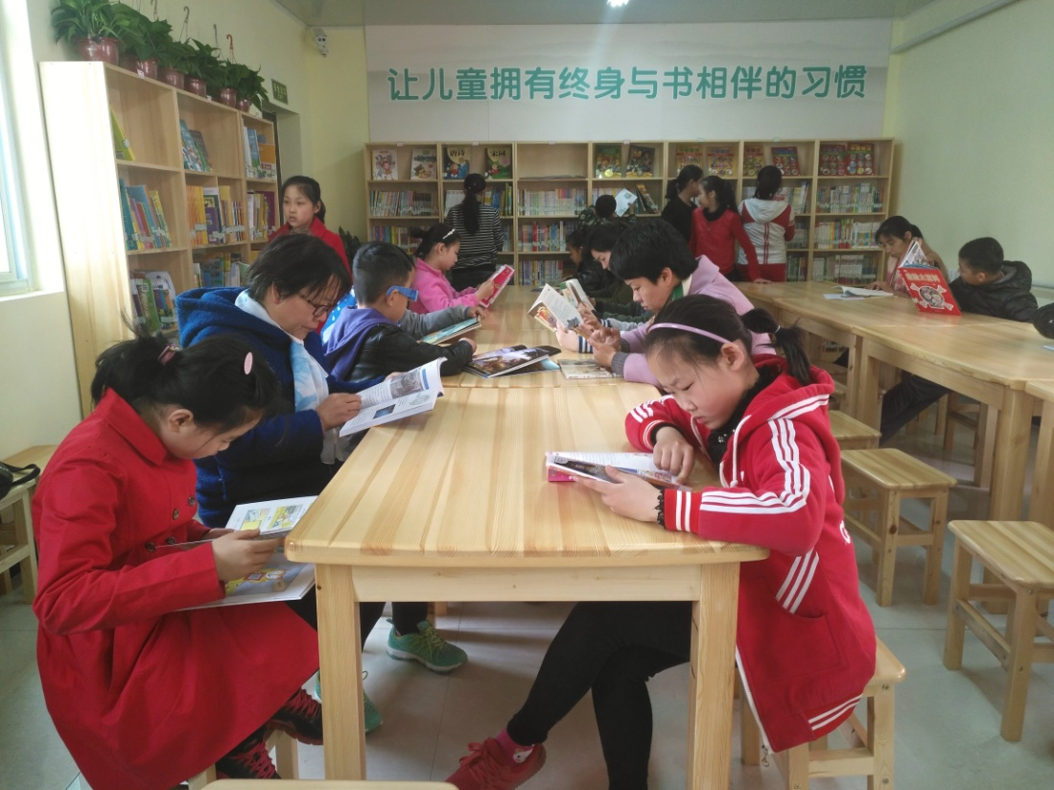

**（二）然尔家庭图书馆**

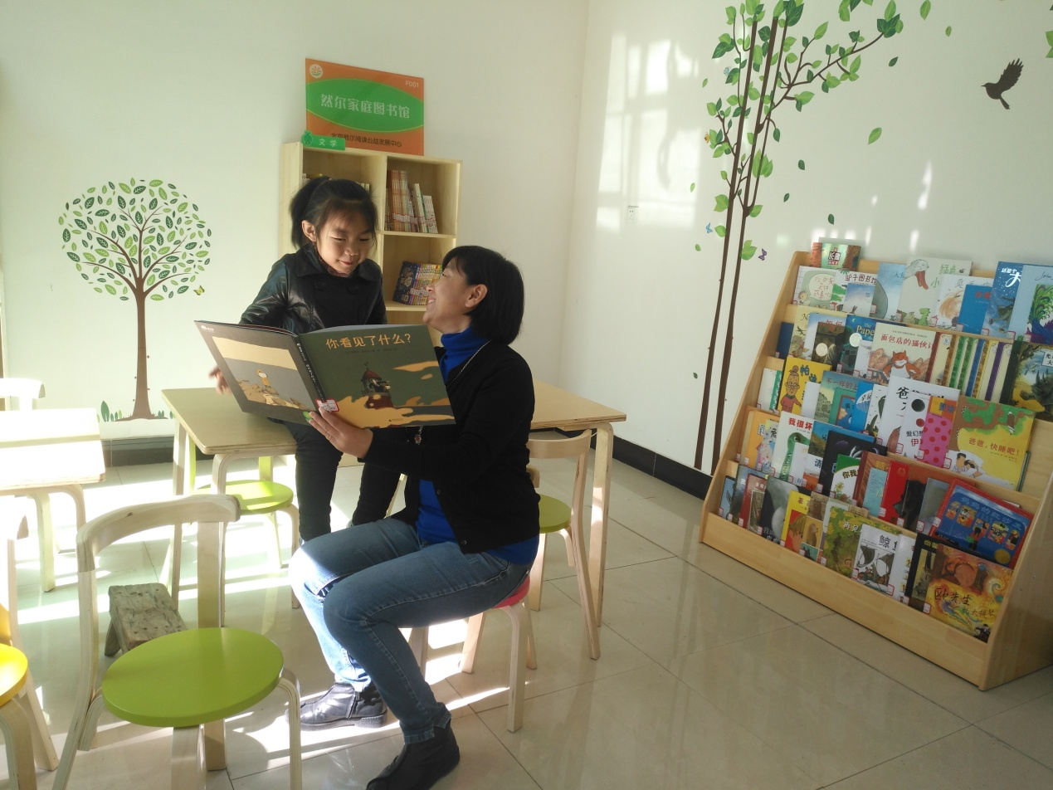

**二、阅读推广活动**

**（一）《童书太行》第二辑**

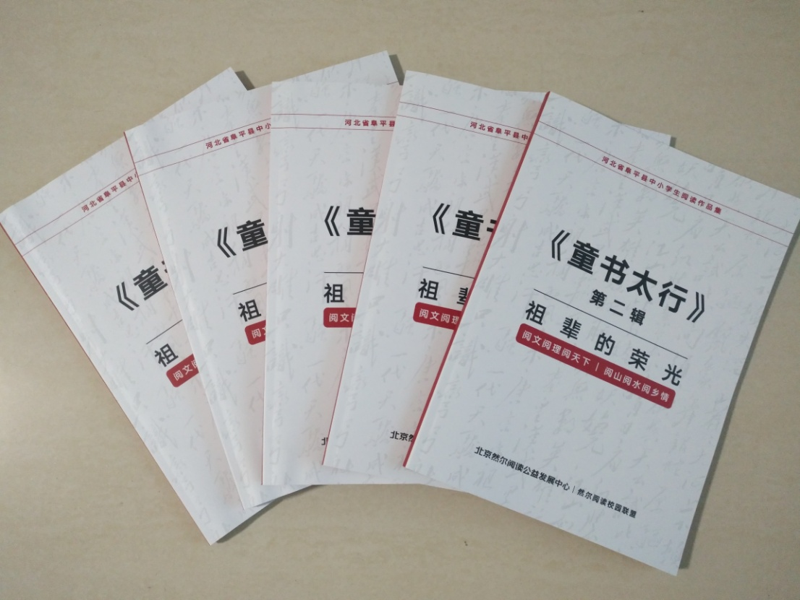

**（二）“（二）然尔杯”祖辈的荣光征文**

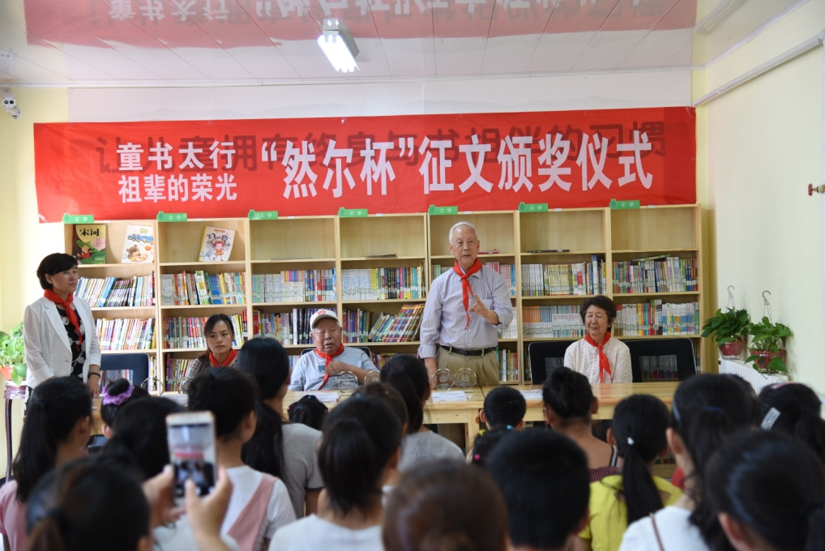

**（三）夏令营**

1、然尔阅读夏令营北京站一期 受益儿童23人

2、然尔阅读夏令营阜平站一期 受益儿童35人

3、京阜儿童户外交流营一期 受益儿童29人

**三、教师培训计划**

2017年，共组织教师培训三期

1、教师朗读技能培训两期

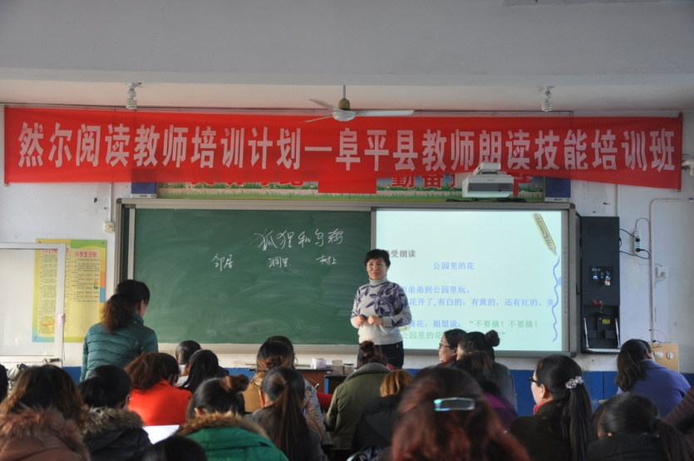

2、经典诵读一期

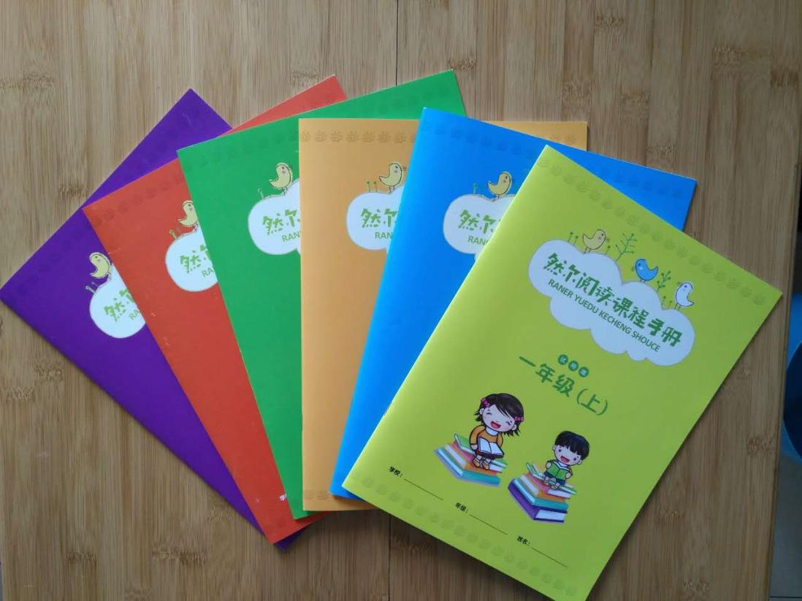

**四、然尔阅读课程与教育课程**

（一）《然尔阅读课程手册》试用版

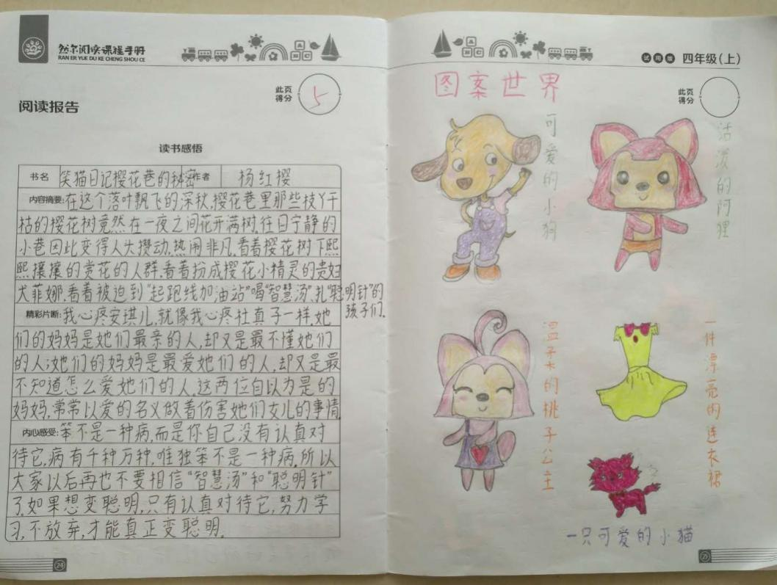

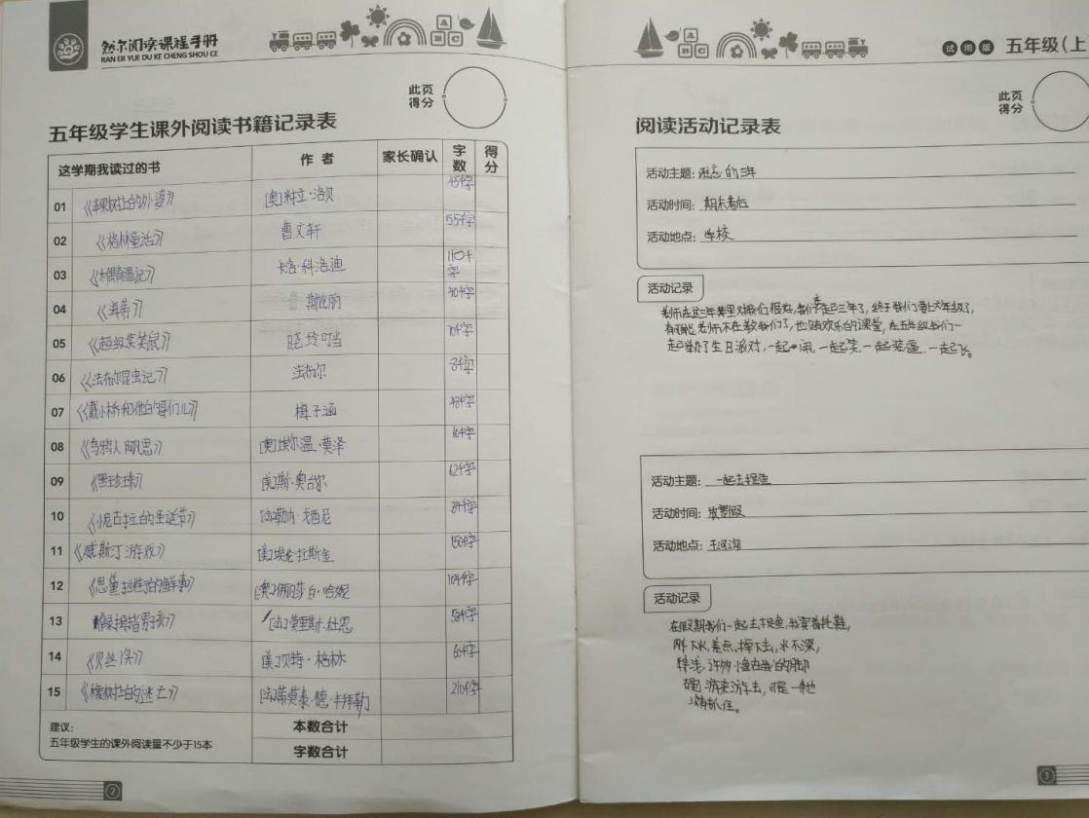

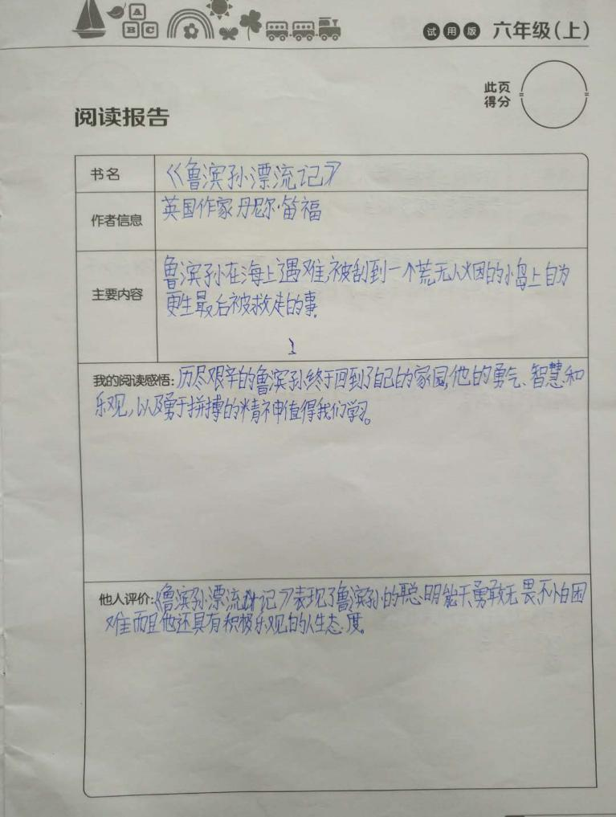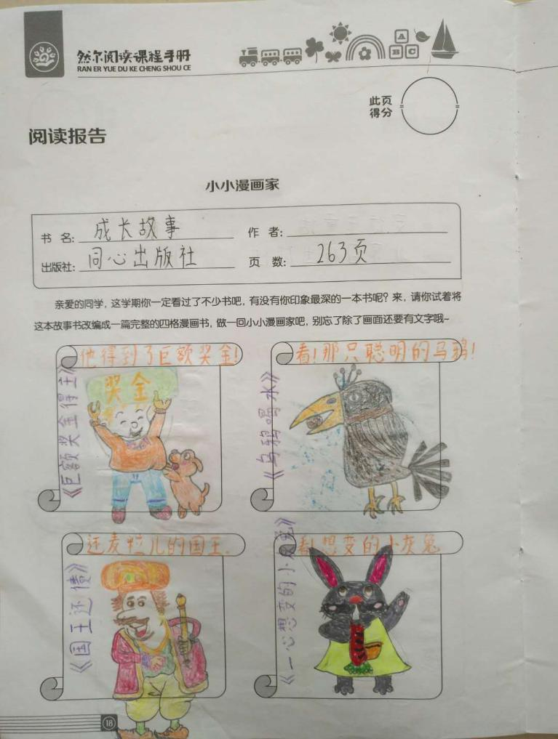

（二）社会情感课程（班级正面管教课程）

